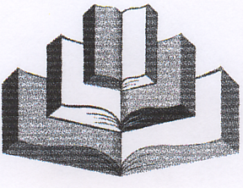

Департамент культуры, спорта и молодежной политики
администрации города Нижнего Новгорода
МУНИЦИПАЛЬНОЕ УЧРЕЖДЕНИЕ КУЛЬТУРЫ
«ЦЕНТРАЛИЗОВАННАЯ БИБЛИОТЕЧНАЯ СИСТЕМА»
КАНАВИНСКОГО РАЙОНА
(МУ ЦБС)
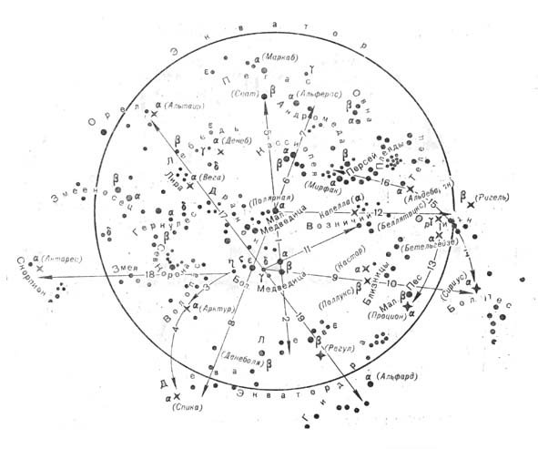

Центральная районная детская библиотека им. А. Пешкова

"Дотянуться
до звезд"

Рекомендательный аннотированный список научно-популярной литературы

Нижний Новгород, 2011

Дотянуться до звёзд : [рекомендательный список литературы] / МУ ЦБС Канавинского района ; ЦРДБ им. А. Пешкова; сост. О.В. Каленова.- Нижний Новгород, 2011. – 11 с.: ил.

Ребята!

Аннотированный список литературы «Дотянуться до звёзд» рекомендует научно-популярные книги о космосе и астрономии.
С древних времён людей манило всё недоступное и загадочное. Без сомнения самым недостижимым из всего того, что их окружало, был космос.А потому солнце, луна и звёзды всегда притягивали их взгляды и души. Они заставляли мечтать, раздумывать и любить.
С тех пор люди сильно изменились. Их больше манит экран телевизора.Да и времени для того, чтобы полюбоваться звёздами, всё чаще не находится. Люди разучились удивляться и радоваться простым и одновременно гениальным вещам: снежинке, первой весенней травинке, бабочке, порхающей с цветка на цветок. Звёздам, созвездиям и даже целым галактикам.
Поднимите глаза на вечернее небо, как завораживает и волнует «сияние звёзд, пространства глубина».На звёзды интересно не только смотреть, о звёздах, планетах и галактиках очень интересно читать.
Список предлагает вам широкий круг литературы о космосе и астрономии, которую вы можете взять в ЦРДБ им. А. Пешкова.

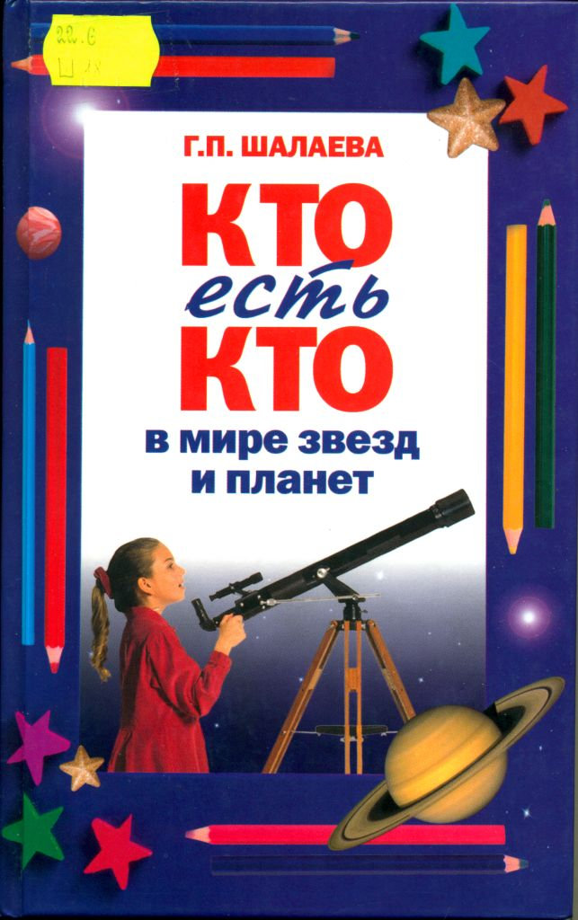 | 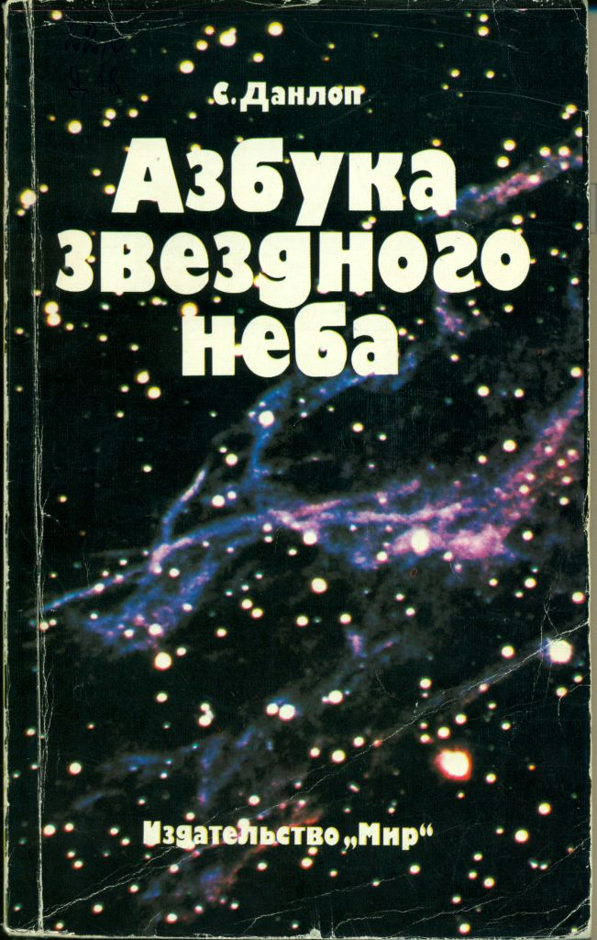 | 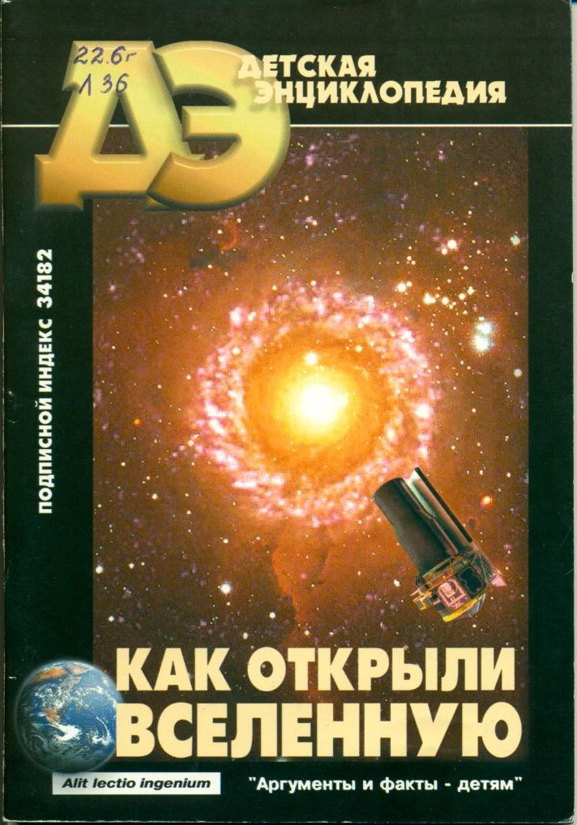

1 раздел: Космос.

12 апреля 2011 года наша страна отмечает День космонавтики,
50 лет со дня первого полёта человека в космос. Для нас кажется привычным, что стартуют с Земли космические корабли. В высоких небесных далях происходят стыковки космических аппаратов. Месяцами в космических станциях живут и трудятся космонавты, уходят к другим планетам автоматические станции. Но ведь совсем недавно о космических полётах говорили как о фантастике.
И вот 4 октября 1957 года началась новая эра – эра освоения космоса.

12 апреля 1961 года впервые в мире на космическом корабле «Восток» совершил полёт первый космонавт планеты. Им был наш гражданин Юрий Алексеевич Гагарин. Жители Земли всегда будут с благодарностью помнить имена людей, открывших новую сферу человеческой деятельности.
Более подробно об этих событиях вы прочтете в книге
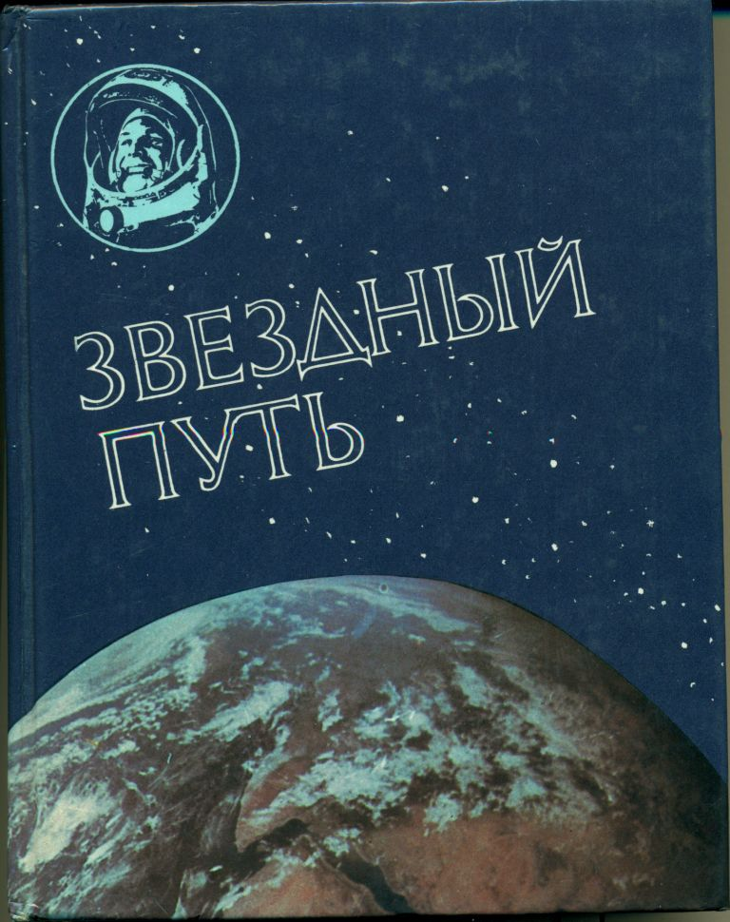 | Звёздный путь / сост. М.И. Герасимова, А.Г. Иванов. – М. : Политиздат, 1986. – 351 с. : ил.

Наблюдая за движением звёзд, люди отождествляли их с любимыми героями, наделяли сверхъестественными свойствами. Так родились мифы звёздного неба, о которых вы можете прочитать в книге
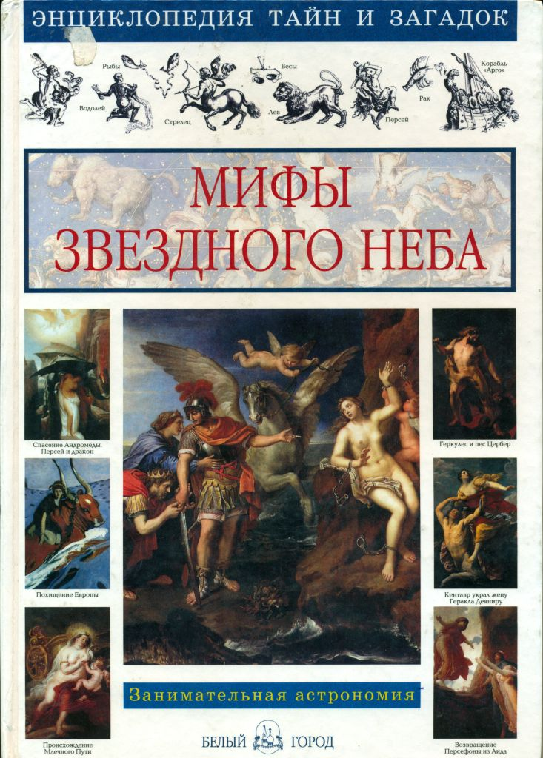 | Калашников В.И. Мифы звёздного неба / В.И. Калашников. – М. : «Белый город», 2011. – 47 с. : ил.

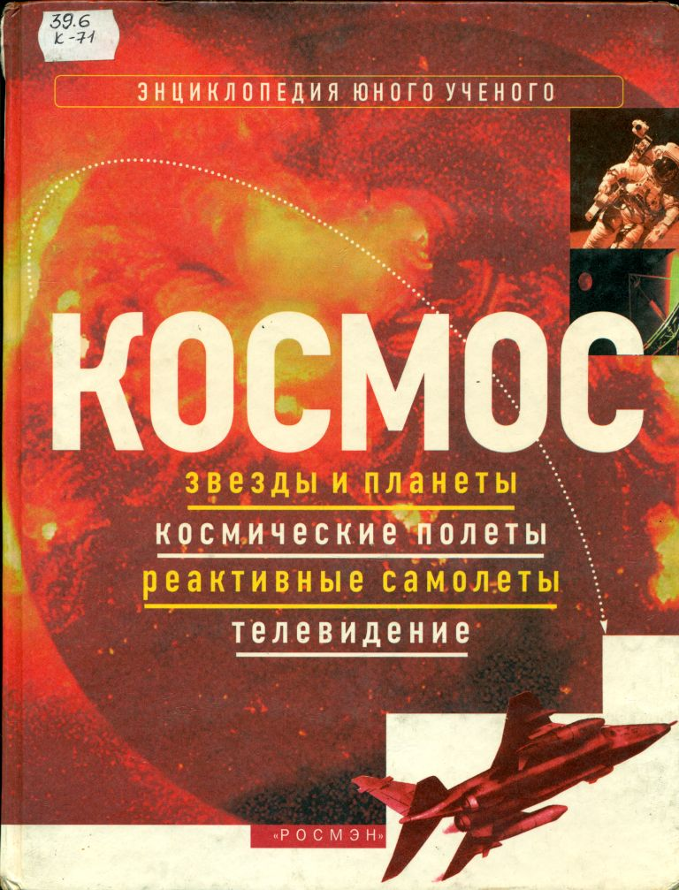 | Космос : звёзды и планеты, космические полёты, реактивные самолёты, телевидение ; пер. с англ. Е.В. Комисарова. – М. : «РОСМАН», 1999. – 133 с. : ил. – (Энциклопедия юного учёного)
В книге вы найдёте интересные сведения о нашей Вселенной, совершите увлекательное путешествие по знакомому с детства звёздному небу вплоть до неведомых глубин космического пространства. Посетите ещё дымящийся кратер, оставленный гигантским метеоритом, увидите вблизи все планеты Солнечной системы и узнаете, каким образом чёрные дыры засасывают материю и энергию.
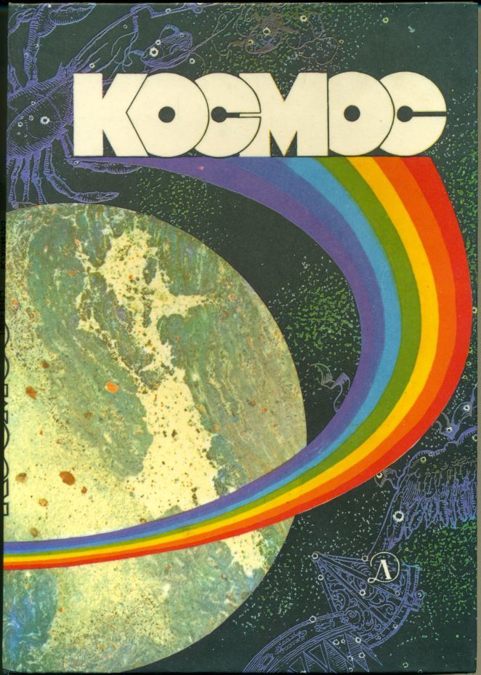 | Космос : сборник научно-популярной литературы / сост. Ю.И. Коптев, С.А. Никитин ; рис. Е. Азанова, Н. Котляревского, В. Цикоты. – Л. : Дет. лит., 1987. – 223 с. : ил.
Книга, которую вы прочтёте – о космосе, о населяющих его объектах, о происходящих в нём физических процессах и явлениях, об открытиях и загадках. Каждый шаг в космос открывает новые горизонты, ставит новые проблемы.

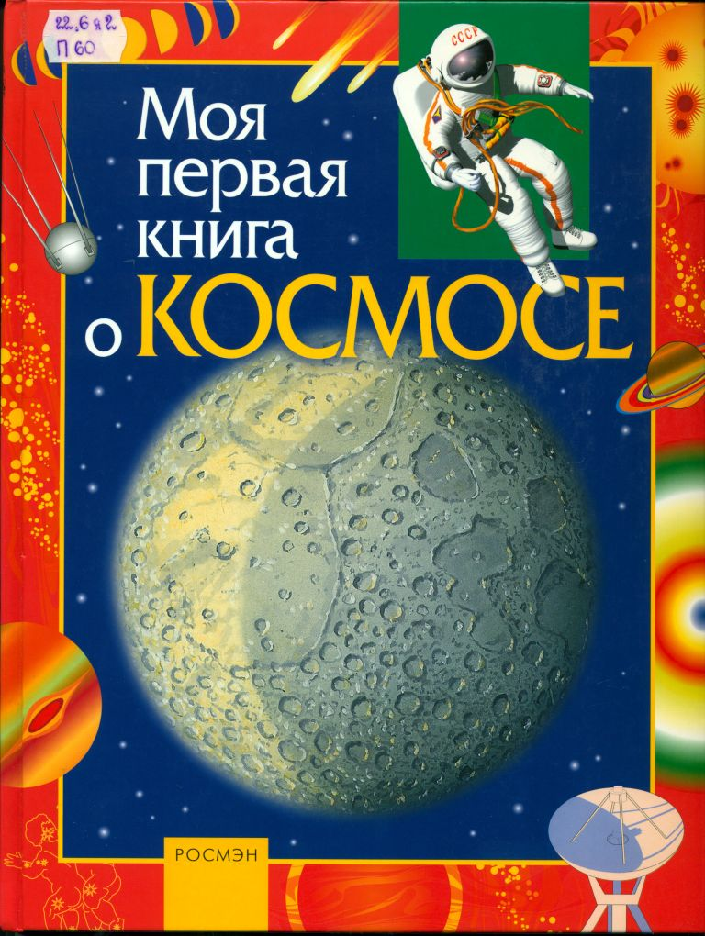 | Порцевский К.А. Моя первая книга о космосе : науч.-поп. изд. для детей / К.А. Порцевский ; худож. Л.Д. Андреева. – М. : «ЗАО «РОСМЭН-ПРЕСС», 2007. – 96 с. : ил. – (Моя первая книга)
Почему день сменяет ночь? Почему появляется и исчезает серп Луны? Как далеко звёзды? Что такое кометы, метеориты или астероиды? Как найти полярную звезду? Эта книга о космосе даст ответ на все поставленные вопросы и станет для вас путеводителем в огромный и загадочный космический мир.
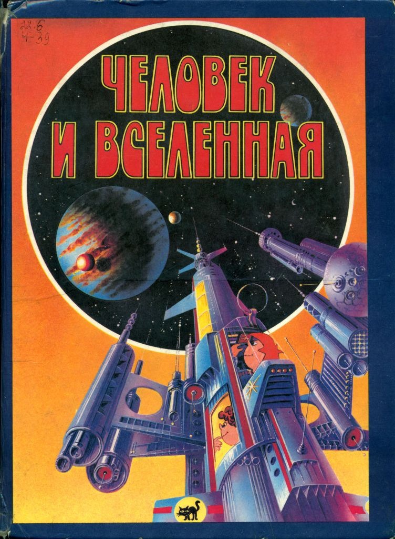 | Человек и Вселенная. – М. : «Картография», 1992. – 142 с. : ил.
Вселенная – это весь окружающий нас материальный мир, в том числе и то, что находится за пределами Земли – космическое пространство, планеты, звёзды. Это материя без конца и края, принимающая самые разнообразные формы своего существования. Как велика Вселенная? Бесконечна ли Вселенная? Откуда появилось и что означает слово «космос»? Ответы на эти вопросы вы получите, прочитав эту книгу.
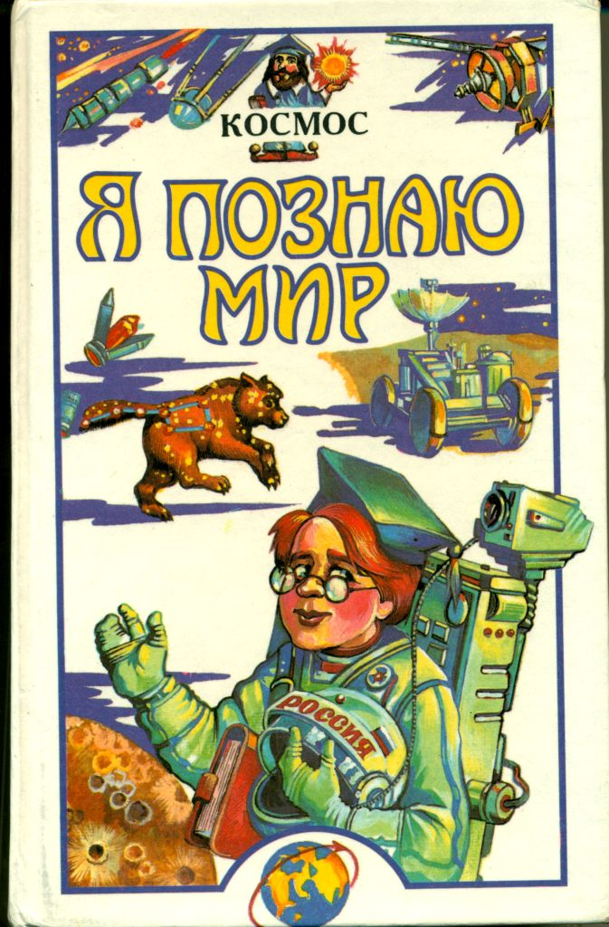 | Я познаю мир : дет. энцикл. : космос / авт. – сост. Т.И. Гонтарук. – М. : ООО «Фирма «Издательство АСТ», 1999. – 448с. : ил.
В книге рассказывается о Солнце и Луне, о небе и Земле, о последних достижениях в области изучения космоса. Прочитав, эту книгу вы узнаете, кто был первым космонавтом Земли, а кто космонавтом № 2, с какой скоростью мы движемся, в космосе и как космонавты возвращаются, с орбиты на Землю, обитаем ли космос, и какие особенности профессии космонавта.
2 раздел: Астрономия
Астрономия – древнейшая из наук. С тех пор как на Земле существуют люди, их всегда интересовало то, что они видели на небе.
Ясной, безоблачной ночью выйдите из дома и посмотрите на небо. Если вы живёте в городе или пригороде, то увидите десятки, а может быть сотни мерцающих звёзд. Вы можете также увидеть Луну и не больше пяти планет, обращающихся вокруг Солнца. Если вы увидите в небе «падающую звезду» - знайте, что это метеор, небольшая частица пыли, пролетевшая сквозь верхние слои атмосферы. Астрономия изучает Вселенную, то есть весь окружающий нас мир во всём его многообразии.
Книги, представленные в списке помогут вам получить ответы на все вопросы, возникшие в процессе чтения.
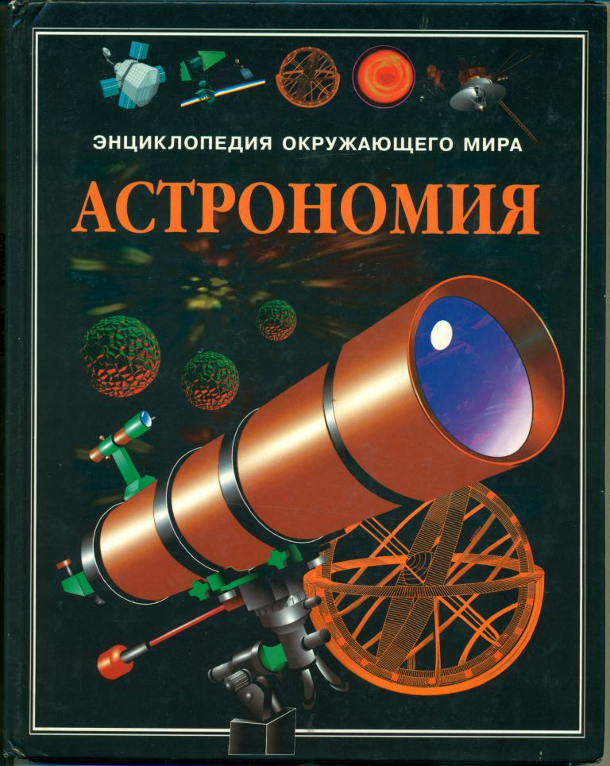 | Аткинсон С. Астрономия / С. Аткинсон ; под. ред. Ш. Эванс ; пер. с анг. И.И. Викторовой. – М. : РОСМАН, 2002. – 47 с. : ил. – (Энциклопедия окружающего мира)
Эта книга настоящая находка для всех, кто интересуется астрономией.
Великолепные иллюстрации и фотографии, замечательные рассказы об астрономах прошлого, познавательная информация о солнечной системе, о планетах и кометах, о телескопах прошлого и настоящего и о будущем астрономии.
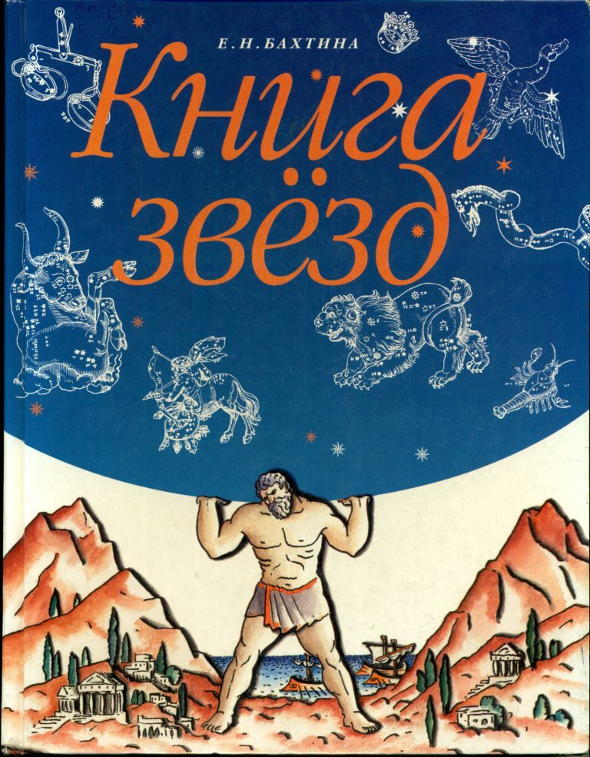 | Бахтина Е.Н. Книга звёзд / Е.Н. Бахтина ; худож. Н. Бисти, С. Митурич. – М. : «Издательство «ИНТЕРБУК», 1997. – 79 с. : ил.

На чистом ночном небе загадочно сияют звёзды – одно из прекраснейших творений природы. С давних времён люди мысленно соединяли между собой яркие маленькие светила и давали образовавшимся фигурам звучные имена. Большинство из них взято из древнегреческих мифов, которые создал народ, другие названия созвездия получили в честь различных исторических событий, интересных животных. Звёздное небо вокруг Земли разделено на 88 созвездий. Их именам посвящены увлекательные истории этой книги.

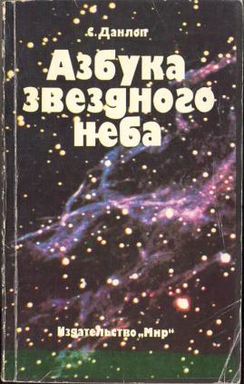 | Данлоп С. Азбука звёздного неба / С. Данлоп ; под. ред. А.В. Козенко ; пер. с англ. – М. : Мир, 1990. – 238 с. : ил.

Книга известного английского популяризатора астрономии, члена Королевского астрономического общества представляет собой яркий, красочный и увлекательный путеводитель по звёздному небу.
В звёздном небе не так-то просто ориентироваться, в этом вам помогут описанные автором приёмы и прекрасные подробные карты звёздного неба. Прочтите эту книгу! И вы узнаете много интересных сведений о звездах и получите рекомендаций по их наблюдению. В книге прекрасный иллюстративный материал, разнообразные схемы, таблицы, звёздные карты, фотографии астрономических инструментов и небесных объектов.

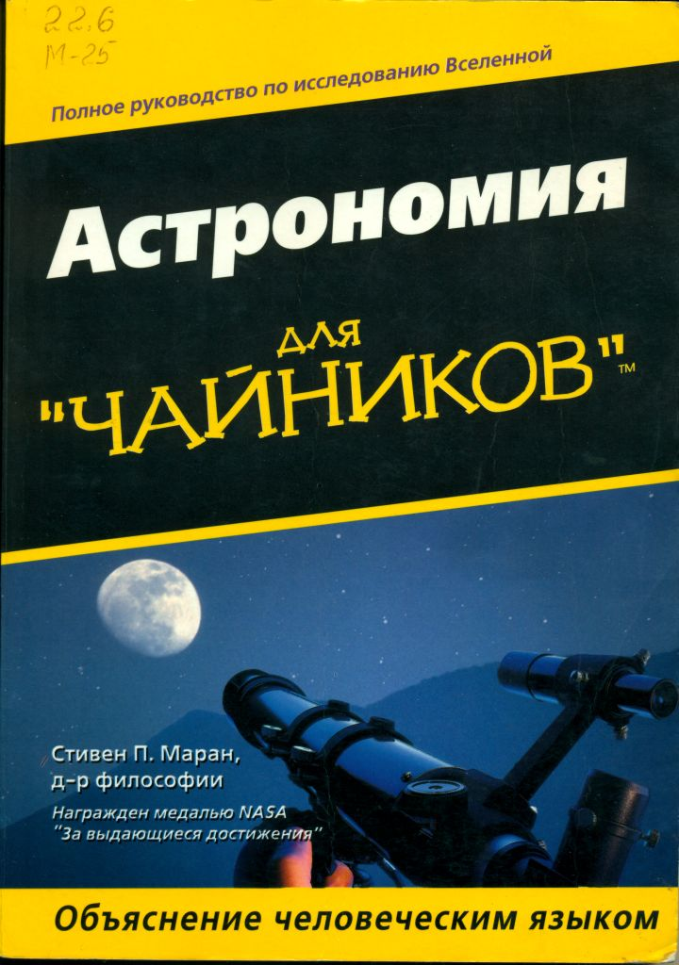 | Маран. С. Астрономия для «чайников» / С. Маран ; пер. с англ.. – М. : Издательский дом «Вильямс», 1004. – 256 с. : ил.

Хотите совершить увлекательное путешествие по Вселенной и узнать, как определять планеты и звёзды, как исследовать солнечную систему, Млечный Путь и Вселенную, что такое Большой взрыв, квазары, с чего начать при наблюдении неба и многое другое – обязательно прочтите эту книгу.

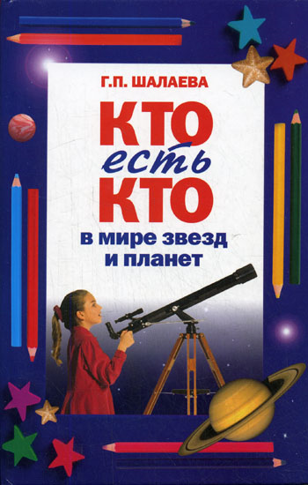 | Шалаева Г.П. Кто есть кто в мире звёзд и планет / Г.П. Шалаева ; под. общ. ред. В.П. Ситникова. – М. : Филол. о-во СЛОВО, Эксмо, 2007. – 320 с. : ил.

Из чего сделаны звёзды? Светит ли Солнце всё время одинаково? Могут ли столкнуться планеты? На какой планете самые высокие горы? Почему двигаются материки? Что такое Сейсмический пояс? Как метеорологи предсказывают погоду? Ответы на эти и другие вопросы вы найдете в этой книге. Каждый почемучка с удовольствием изучит её от корки до корки, чтобы узнать то, чего ещё не знают родители и друзья! Самое интересное о звёздах, нашей и других планетах – для самых любознательных!

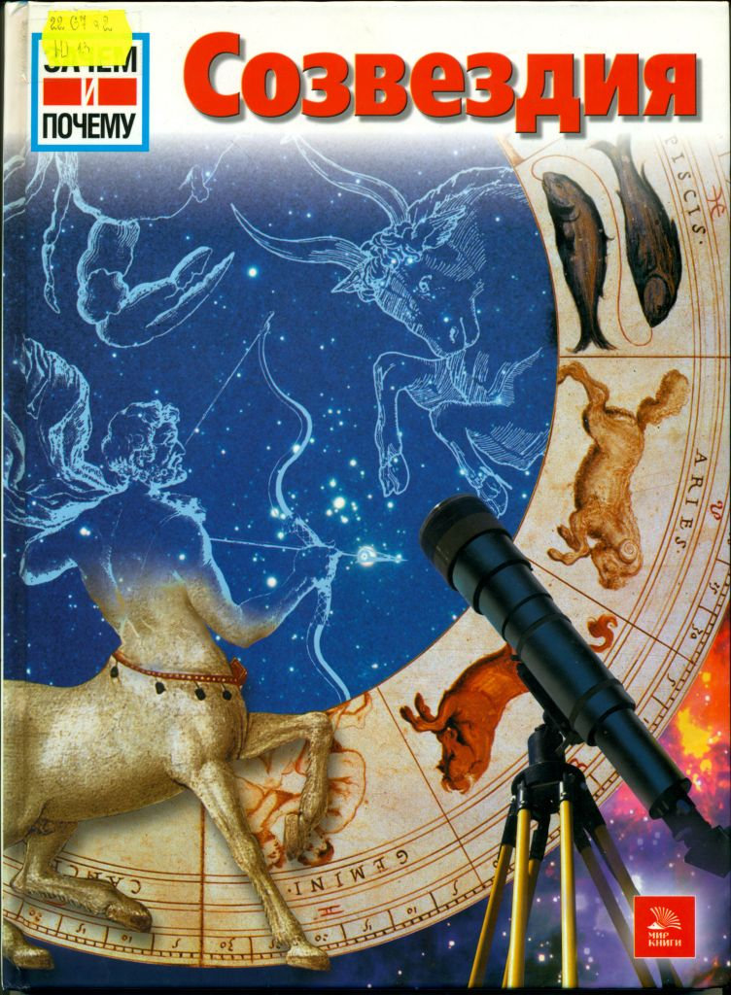 | Юбельаккер Э. Созвездия / Э. Юбельаккер ; пер. с нем. Е.Ю. Жирновой. – М. : ООО «ТД «Издательство Мир книги», 2007. – 48 с. : ил. – (Зачем и почему)

Хотите узнать много нового и интересного о созвездиях и знаках Зодиака, великих астрономах и загадках астрологии, о влиянии звёзд на нашу судьбу и характер и о том, как составляются гороскопы. А также: четыре звёздные карты для весны, лета, осени и зимы, которые помогут вам в наблюдении за звёздами. Добро пожаловать в удивительный мир «Зачем и Почему» - мир феноменов и загадок, ярких страниц истории и невероятных открытий!

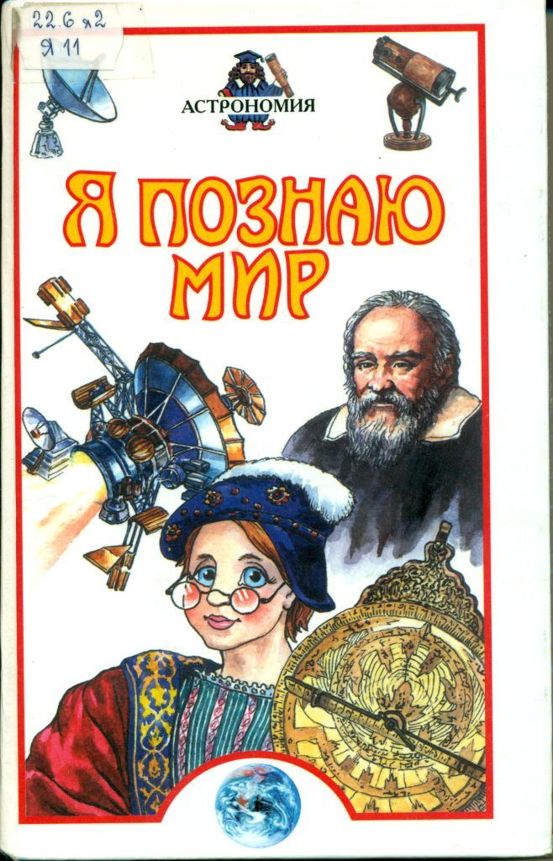 | Я познаю мир. Астрономия : дет. энцикл. / сост. Н.Я. Дорожкин ; худож. А.А. Румянцев, О.А. Васильев. – М. : АСТ : Астрель, 4005. – 413 с. : ил.

В книге рассказывается о небе и Земле, о солнце и луне, о звёздах, планетах и метеоритах, о тайнах и загадках Вселенной, о звездочётах древности и Средневековья, об увлекательной работе современных астрономов.

Мы, надеемся, что книги, представленные в списке литературы, помогут вам узнать много нового и интересного об освоении человеком космического пространства, о тайнах внеземных цивилизаций, о звёздах, планетах и даже галактиках.

